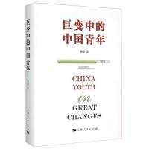 | 题名 | 巨变中的中国青年
 | 作者 | 杨雄著 | 索取号 | D669.5/8
 | 主题 | 社会问题 | 出版社 | 上海人民出版社
内容简介:
本书以35岁以下青少年为研究对象，以质性的文献研究与文本分析研究为主，描述过去二十年来中国青少年发展的过程，分析上述过程中青少年发展的特点以及形成这些特点的社会、文化与制度层面的原因，并揭示、探讨当前我国青少年发展面临的问题，并在此基础上提出促进和服务青少年发展的政策建议。...

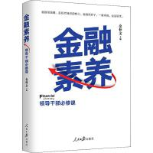 | 题名 | 金 融 素 养
 | 作者 | 金中文主编 | 索取号 | F830/286
 | 主题 | 干部教育 | 出版社 | 人民日报出版社
内容简介:
金仲文，是“金融领域重要文章”的谐音。具体章节作者包括中国人民银行原副行长李东荣、中国社会科学院原副院长李扬、中国建设银行副行长纪志宏、京东集团副总裁沈建光、中央政治局集体学习讲解人姜鲁鸣、清华大学五道口金融学院常务副院长廖理、北京大学国家发展研究院副院长黄益平、中国证监会科技监管局局长姚前等。《金融素养——领导干部必修课》一书是领导干部提升金融素养的重要参考读本。内容围绕金融供给结构性改革，从金融与实体经济、金融科技、区域及地方金融发展、保险与社保保障、新经济业态等专题展开，有助于领导干部更好追踪金融改革发展形势，夯实金融理论基础知识，准确把握当前金融政策要义。

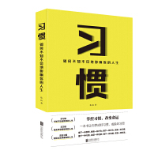 | 题名 | 习惯：如何不知不觉地影响你的人生
 | 作者 | 连山著 | 索取号 | B842.6/567
 | 主题 | 能力培养 | 出版社 | 北京联合出版社
内容简介：
习惯是由一个人行为的累积而形成的某些固定行为，是人们生活中习以为常的行为举止。习惯在我们不知不觉的反复重复的过程中，会逐渐变成我们本能的一部分。因此，习惯具有一种能左右人命运、决定人生成败的巨大力量。习惯是一个人思想与行为的真正领导者,_ _好习惯让我们减少思考的时间、简化行动的步骤，让我们更有效率；坏习惯让我们故步自封、自以为是、墨守成规。在我们的身上，好习惯与坏习惯并存，获得成功与否就取决于好习惯的多少，所以说，人生仿佛就是一场好习惯与坏习惯的拉锯战， 把良好的习惯坚持下来就意味着踏上了成功的列车。

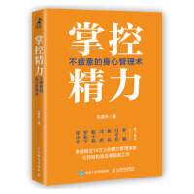 | 题名 | 掌 控 精 力
 | 作者 | 张遇升著 | 索取号 | C912.1/522
 | 主题 | 自我管理 | 出版社 | 人民邮电出版社
内容简介:
张遇升 博士 杏树林公司创始人&CEO 协和医学院临床医学博士、美国约翰·霍普金斯大学公共卫生硕士和工商管理硕士曾在美国*的医疗保险集团Wellpoint任职。2011年回国创立互联网医疗企业——杏树林。2015年被国际知名创业媒体《快公司》评为“中国商业界*创意100人”之一。精力管理的本质在于提升我们的状态，而每个人都可以通过练习提升自己的精力管理水平，达到想要的状态。在《掌控精力：不疲惫的身心管理术》中，作者根据多年培训经验和专业的医学背景，提出了精力管理金字塔模型，从体能、情绪、注意力和意义感四个维度出发，系统介绍了精力管理的方法，教你养成好习惯，成为精力充沛、行动果决、做事卓有成效的人。

 | 题名 | 最强大脑训练课
 | 作者 | 李腾云著 | 索取号 | G898.2/188
 | 主题 | 智力游戏 | 出版社 | 中国法治出版社
内容简介:
毕业于北京大学，现在北京某传媒集团任职。有多年的图书策划及编辑经验。代表作品按主题分类成书主要有《三天读懂心理学》、《图解心理学》、《学会假装的艺术》、《客厅养鱼一本就Go！》等，在中青年读者群中影响颇大，深受读者喜爱。填字游戏是一种将横向、纵向方格依据提示内容，完善成为词语或句子的趣味游戏。一经出现，立即风靡全球。为了满足读者们对填字游戏的喜好和需求，我们特意编写了这本《最强大脑训练课：越玩越好玩的210个填字游戏》，以供大家阅读和使用。本书依据知识面划分分为了七章，并且按难易程度分为了“基础篇”“进阶篇”“挑战篇”三种级别，以便于大家循序渐进地玩好填字游戏，并在轻松地娱乐中获取知识。

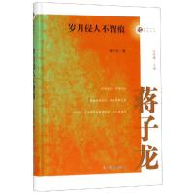 | 题名 | 岁月侵人不留痕
 | 作者 | 蒋子文著 | 索取号 | I267/3776
 | 主题 | 作品集 | 出版社 | 中国文艺出版社
内容简介：
本书选取他们回忆性质的文章，如往事追忆、岁月回眸，重要经历回顾、亲情友情记录等，强调对社会、人生的思考和对历史、文化的探究。本册为作家蒋子龙的分册人生天地间，若白驹过隙，忽然而已。往事俯仰百变，人生如梦，“人生到处知何似，应似飞鸿踏雪泥”。那雪泥上留下的爪痕，便是人生行旅的印迹。这套名家“忆往”散文丛书，所选皆是作家记住或想起保留在脑子里过往事物印象的文学书写。作家在回忆人生往事时，举凡小事大道，说的都是自己对过往的所思所悟，其间自有人生的哲学睿智、思想境界和灵魂风骨。他们在山河人群和过往的历史中寻找自己睿智、思想境界和灵魂风骨。

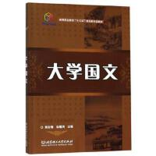 | 题名 | 大 学 国 文
 | 作者 | 熊安峰等编 | 索取号 | H193/34
 | 主题 | 作品集 | 出版社 | 天津人民出版社
内容简介：
基于大学语文课程性质和教学定位，《大学国文》内容主要是以主题来编排的。立足于大学语文教学的现实，服务于高职高专院校。《大学国文》在充分考虑使用者在知识储备、接受能力、专业特点等各方面情况的基础上，打破文体界限，以人文精神为主线，以提高大学生人文素质和培养应用型人才为目的，充分体现人文性，兼顾工具性、时代性，突出针对性、应用性、师范性，以学生发展为本，重语文能力培养，重人文精神建树，重职业素质引导。

 | 题名 | 海 上 丝 绸 之 路
 | 作者 | 陶红亮主编 | 索取号 | K928/78
 | 主题 | 海上运输 | 出版社 | 海洋出版社
内容简介:
《海上丝绸之路/海洋传奇》以我国古代海上丝绸之路中重要的港口为主线进行展开，详细解读了各个港口在不同历史时期的发展，从兴起到衰落，婉如一幅历史画卷。言语简单明了，却不乏浓厚的历史气息。书中内容全面，涵盖了政治、经济、交通、造船、港口、宗教文化交流等诸多方面的内容，内容力求贴近史实，从各个角度全面分析海上丝绸之路的发展历程。本书紧跟时代潮流，增补了有关“21世纪海上丝绸之路”的篇章，为研究新时期海上丝绸之路提供了参考依据。

